**KTU Inžinerijos licėjus**

**INŽINERIJOS KŪRYBINIS / PROJEKTINIS / TIRIAMASIS DARBAS**

**„Išmanusis namas“**

**Atliko: Vytenis Kriščiūnas, Žygimantas Latkauskas III klasė**

**Konsultantė: Inžinerijos mokytoja Zita Petraitytė**

**Kaunas**

**2019-2020 m. m.**

1

TURINYS

1. SANTRAUKA.....................................................................................................................3

2. IDĖJOS PAIEŠKA, DARBO TIKSLAS IR UŽDAVINIAI...............................................4

3. PROJEKTAVIMAS............................................................................................................5

4. MEDŽIAGOS......................................................................................................................7

5. ĮRANKIAI...........................................................................................................................8

6. IDĖJOS ĮGYVENDINIMO ETAPAI.................................................................................9

7. IŠVADOS..........................................................................................................................11

8. PRIEDAI...........................................................................................................................12

9. SANTRAUKA ANGLŲ KALBA....................................................................................13

10. LITERATŪRA..................................................................................................................14

2

SANTRAUKA

Mūsų tikslas pagaminti namo maketą, atomatiškai atsidarančias duris ir langą.

Mes suprojektavome namą, aptarėme iš kokių medžiagų jį gaminsime.

Nubraižėme brėžinį, pagal kurį pagaminome automatines duris bei langą, ir aptarėme kokias medžiagas tam naudosime.

Pagaminome namo maketą.

Pasirinkome daryti būtent tokį darbą, nes mums tai pasirodė įdomiausia projektinio darbo tema.

3

IDĖJOS PAIEŠKA, DARBO TIKSLAS IR UŽDAVINIAI

Mes pasirinkome šį darbą, susijusį su statybos inžinerija, projektavimu, elektronikos inžinerija, nes mums įdomios šios inžinerijos sritys.

Mūsų tikslas pagaminti namo maketą, atomatiškai atsidarančias duris ir langą.

Darbo uždaviniai:

1. Suprojektuoti vieno kambario namo maketą;
2. Parinkti medžiagas namo išvaizdai sukurti;
3. Pagaminti namo maketą;
4. Parinkti medžiagas namo detalių gamybai;
5. Nubraižyti brėžinį, pagal kurį pagaminsime automatines duris bei langą;
6. Parinkti medžiagas, kurios bus reikalingos gaminant automatiškai atsidarančias duris ir langą;
7. Pagaminti automatiškai atsidarančias duris ir langą, panaudojant kompiuterio diskų leistuvą, kaip atidarymo mechanizmą.
8. Taigi, prie DVD disko karštais klijais yra priklijuojamos lemputės, jos yra sujungiamos laidais (katodas su katodu, anodas su anodu), naudojamas DC power jack, prie kurio yra jungiamas adapteris, kad būtų galima prijungti diską prie elektros šaltinio

4

PROJEKTAVIMAS

Namo dizainas

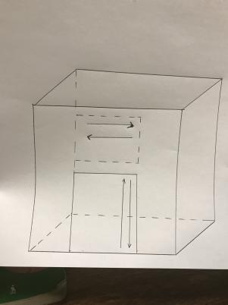

5

Automatizuoto lango ir durų brėžinys

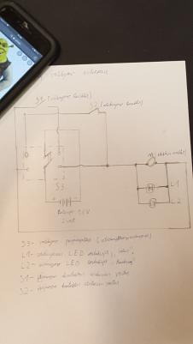

Namas bus pagamintas iš faneeros, dalys bus jungiamos tarpusavyje karštų klijų pagalba.

Automatiniam langui ir durims gaminti bus naudojami kompiuterių diskų leistuvai, fanera, laidai, motorai, jungtukai, baterijų dėtuvės, plastikiniai šiaudeliai.

6

MEDŽIAGOS

1. Fanera (medis) – neperšlampa, lengvai gaunama dideliais kiekiais, lengvai apdirbama, ekologiška.
2. Laidai – gerai praleidžia elektros srovę, gaminami su specialia izoliacija.
3. Plastikiniai šiaudeliai - plastiki, gerai praleidžia šviesą, permatomi, lydosi, neperšlampa, lengvai gaunami dideliais kiekiais, lengvai apdirbami,

kenkia gamtai , lengva priklijuoti

1. Jungtukas – pagamintas iš plasmasės, laidų ir mikroschemos.
2. Motoras – energijos rūšies keitimo įtaisas, verčiantis kokios nors rūšies energiją į mechaninę.
3. Lipni juosta – limpa, tai polietilenas arba popierius, padengtas klijais, lengva įsigyti, kenkia aplinkai.
4. Klijai – limpa, lengva naudoti, lengva įsigyti, skysti, sausi arba karšti.
5. LED lemputės - taupo energiją.
6. Varinė viela - pagaminta iš vario, praledžia elektros srovę.
7. Litavimo metalas – paprasta įkaitinti, kad būtų galima naudoti litavimui.
8. Kompiuterio diskų leistuvas – atsidaro paspaudus mygtuką, galima pritaikyti šį principą automatinių durų atidarymui.
9. Baterijų dėtuvė – dedamo baterijos, kad būtų kontaktas su norimu mechanizmu.

7

ĮRANKIAI

1. Žirklės – aštrios, lengva perkirpti medžiagas, pagamintos iš plastmasės ir metalo.
2. Liniuotė – naudojama norint ką nors išmatuoti, pagaminta iš plastmasės.
3. Pieštukai – naudojami piešti, pagaminti iš medžio, lengva įsigyti, įvairiausių spalvų.
4. Pjūklelis – naudojamas norint tiksliai nupjauti fanieros lakštus.
5. Litavimo aparatas – sulituoti elektros laidus.
6. Karštų klijų aparatas.
7. Replės- naudojamos vielos kirpimui.
8. Grąžtas – naudojamas gręžti skyles ar prigręžti varžtus

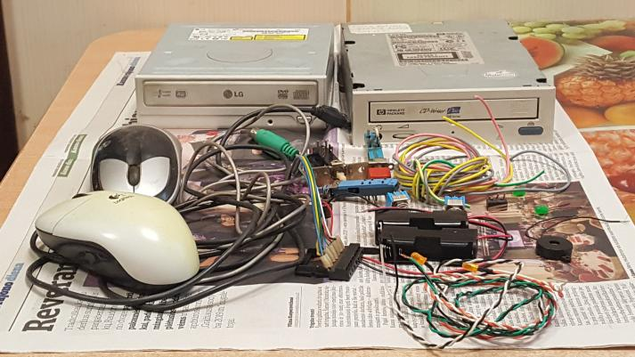

8

IDĖJOS ĮGYVENDINIMO ETAPAI

1.Išpjautos iš fanieros namo detalės.

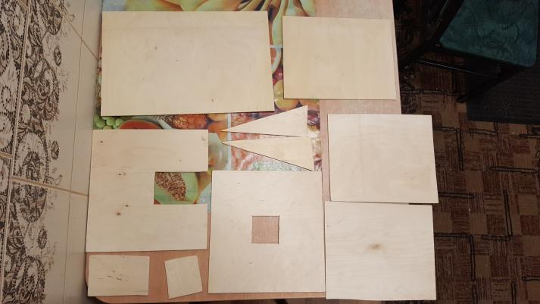

2.Pagaminama automatizuotos durys ir langas.

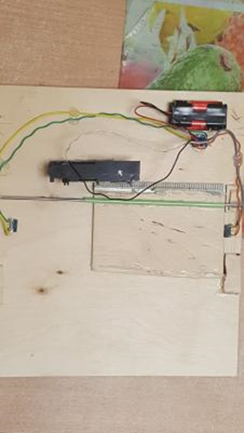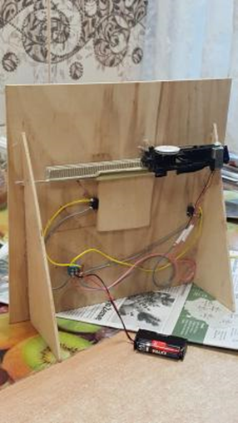

9

3. Išpjautos detalės suklijuojamos.

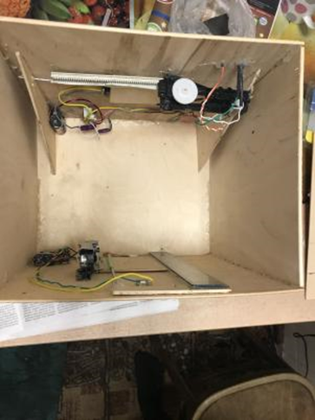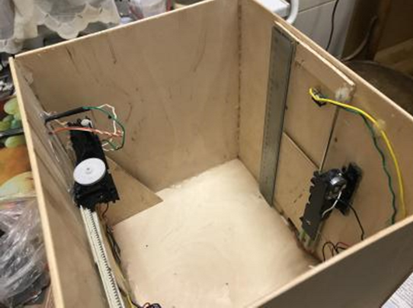

4.Užbaigtas namo vaizdas.

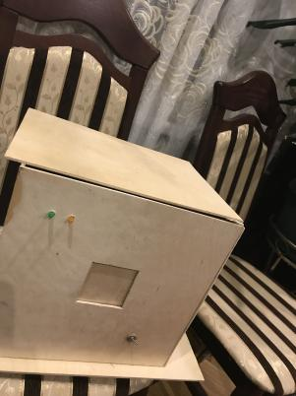

10

IŠVADOS

1.Pagaminome namo maketą.

2.Sukūrėme automatiškai atsidarančias duris ir langą.

11

PRIEDAI

Galutinio darbo nuotraukos.

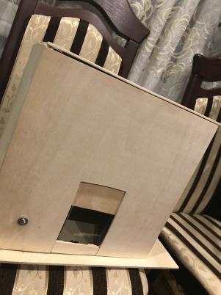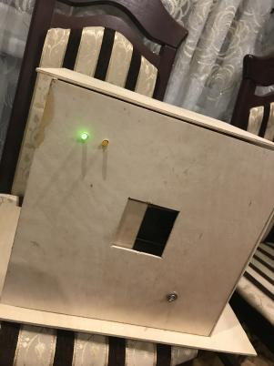

12

SANTRAUKA ANGLŲ KALBA

The purpose of this work is to build a house, automatic door and window.

We designed the house, discussed what materials we will use.

We started the project from the house layout. We drew a drawing by which we automated a door and window, and we discussed witch materials we would use.

We built the layout of the house. The door and window was automated.

We have created a house with wood.

We chose this project because it seemed like the most interesting option for us.

13

LITERATŪRA

1. Vladas Valantinavičius, Zita Šlevaitė, Fizika 11 klasei, “Šviesa”, 2012 m.

14